Федеральное агентство по образованию Российской Федерации Государственное образовательное учреждение

высшего профессионального образования Нижегородский государственный университет им. Н.И. Лобачевского

Институт информационных технологий, математики и механики

Отчёт по лабораторной работе №3

«Применение преобразования Фурье для уничтожения полос на снимках электронной микроскопии»

Выполнил:

студент ф-та ИИТММ

гр. 381908-1

Дыдыкин П.С.

Проверила:

ассистент кафедры МОСТ, ИИТММ

Гетманская А.А.

Нижний Новгород 2021

**Содержание**

**Оглавление**

Постановка задачи 3

Разработка кода 4

Заключение 5

Приложение 6

Код программы 6

Результаты эксперимента 7

# Постановка задачи

Имеется несколько фотографий электронной микроскопии с полосами. Необходимо применить преобразование Фурье и специальные фильтры для устранения данных дефектов.

# Разработка кода

Для выполнения лабораторной работы необходимо было реализовать прямое и обратное дискретные преобразования Фурье и Notch-фильтр. Также для улучшения итогового результата я применил реализацию фильтра Гаусса.

Код программы и вышеупомянутых функций представлены в репозитории (файл Lab_3.py), а также в разделе «Приложение»

Первым делом необходимо определить явным образом директорию, где расположены тестовые файлы с фотографиями микроскопии. Далее получаем массив данных из .png изображений.

Проходимся циклом по этому массиву, применяем сначала дискретное преобразование Фурье, затем применяем реализацию Notch-фильтра и при помощи функции **reverseDFFTnp(dfft)** получаем итоговое изображение.

Для улучшения итогового результата применяем фильтр Гаусса и выводим результаты эксперимента.

# Заключение

Благодаря данной лабораторной работе я узнал больше о преобразовании Фурье, а также о его практическом применении.

# Приложение

## Код программы

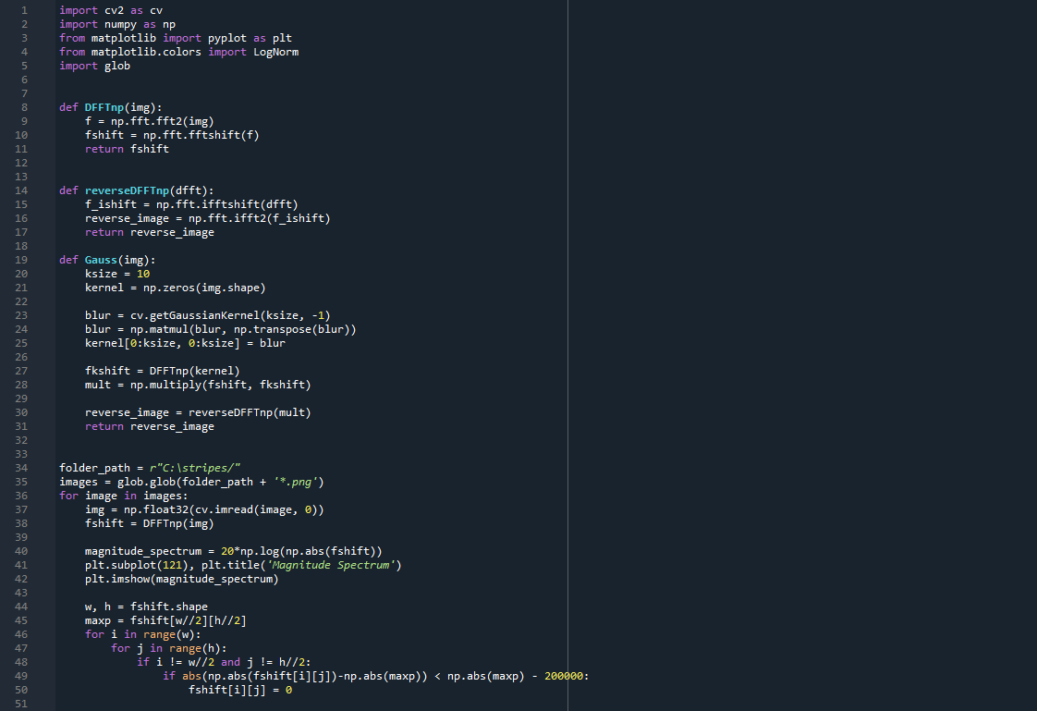

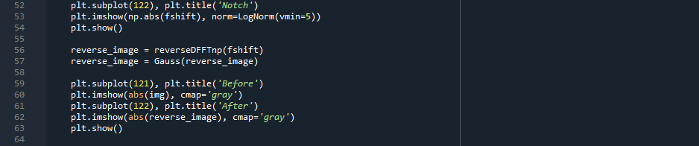

## Результаты эксперимента

